Ítem de req. | Tipo | Nombre del Requerimiento | Descripción | Fecha Inicio | Fecha  Fin | Tiempo estimado | Programador Asignado
1 | M | Mantenimiento de pantalla de Registro – pestaña “Datos del Solicitante” | Ver el detalle | 01/06/2022 |  |  | Martin Muñoz Selmi
Historial de las Revisiones
(M) = Mantenimiento

Antecedentes

Se realizo el ajuste en el servicio web del SAM y para traer la información que es diferente en el Cardip en Línea.

Requerimiento

- Mantenimiento de pantalla de pestaña “Datos del Solicitante”
Realizar la adecuación, para que realice la equivalencia en el Cardip y el servicio web del SAM:
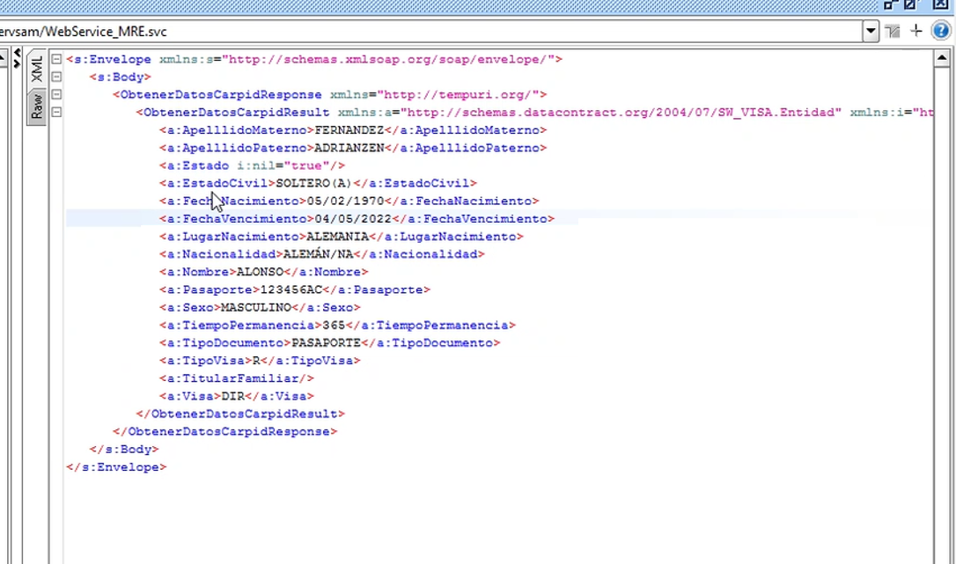

- LugarNacimiento: trae el dato de País de nacimiento, luego que busca y encuentre el registro debe de visualizarse en la lista, en caso no se encuentre el registro no selecciona ningún registro en la lista.

Cardip
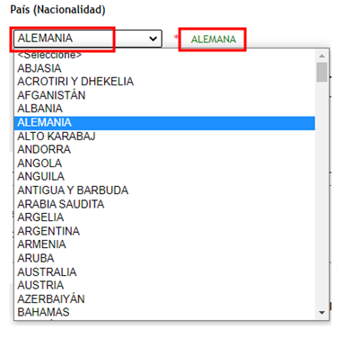

- Tipodocumento:
Pasaporte: Debe de visualizarse “Pasaporte E”
Otros: en este caso, no selecciona ningún registro en la lista.

SAM
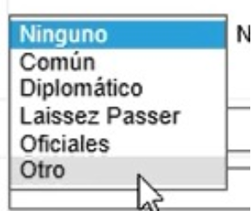

Cardip
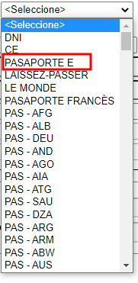

- Estado Civil
Según sea el sexo “Masculino” o “Femenino”
Solo para los casos:
Casado(A) => debe de visualizarse en el Cardip “Casado”
Soltero(A) => Soltero

Cardip
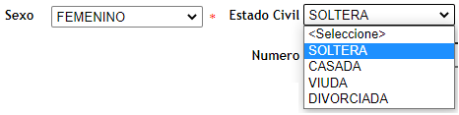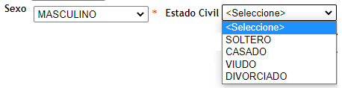

SAM
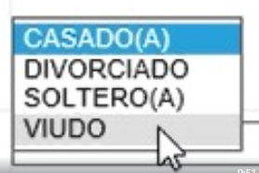

- FechaVencimiento: En el servicio web luego de realizar la consulta en el SAM, toma el último expediente aprobado, en caso la fecha esta vencida, debe de enviar un mensaje “La Visa se encuentra Vencida”

- Visas: es el dato calidades migratorias

SAM
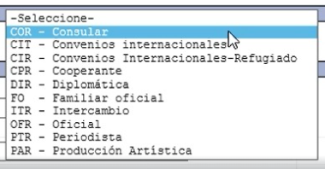

Cardip

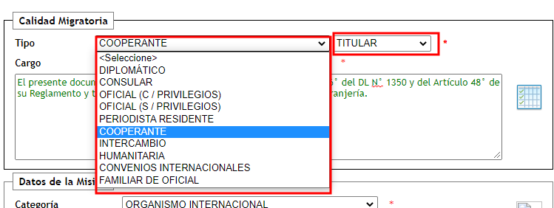

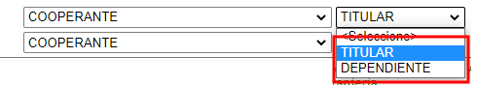

Para los ítems en el parámetro “Visas”:
- cir
- cpr
- dir
- itr
- ofr
- par
se visualizará siempre “Titular”

